ÉTUDE TECHNIQUE · STRUCTURES DE DONNÉES

La mémoire contiguë compte
Vecteurs contre listes en C++
Pourquoi la complexité asymptotique (Grand O) ne suffit pas : cache CPU, localité spatiale et performances réelles.
Document de synthèse
Source : « Contiguous memory matters: vectors vs lists in C++ », horenbergerb.github.io, 9 mai 2024
Mots-clés : C++, std::vector, std::list, Big O, cache CPU, principe de localité

Realisé par:
- Saad AIT YAHIA

Résumé
Cette étude examine un cas concret rencontré en milieu professionnel : une boucle parcourant un grand vector en supprimant quelques éléments au passage. Une analyse purement théorique, fondée sur la notation Grand O, désigne la liste chaînée (list) comme structure plus efficace, la suppression y étant en O(1) au lieu de O(n).
Pourtant, après remplacement du vector par une list, le programme ne s’est pas accéléré — il était même légèrement plus lent. L’explication tient à l’architecture matérielle : le cache du processeur et le principe de localité favorisent les données contiguës en mémoire. L’itération sur un vector est donc nettement plus rapide que sur une list, et ce ralentissement l’emporte sur le gain obtenu à la suppression.
À retenir
La complexité asymptotique décrit le nombre d’opérations, pas leur coût réel. Sur une machine moderne, la disposition des données en mémoire peut peser davantage que la différence de complexité théorique.

Table des matières
1. Introduction : la complexité Grand O ne dit pas tout 3
2. Problème étudié : itérer et supprimer 3
3. Différences entre vecteurs et listes 3
3.1 Organisation en mémoire 3
3.2 Accès aléatoire et itération 4
3.3 Insertion et suppression 4
3.4 Synthèse comparative 6
4. Analyse théorique : les listes semblent meilleures 6
5. Surprise : les listes ne sont pas meilleures 6
5.1 Le cache CPU : définition et contenu 6
5.2 Le principe de localité 7
5.3 Mesure : itérer sur une liste est plus lent 8
6. Réflexions finales et conclusions 8
6.1 Conclusion 8
6.2 Limites et questions ouvertes 9
Références 10

1. Introduction : la complexité Grand O ne dit pas tout
L’auteur pratique régulièrement la plateforme LeetCode [1], ce qui l’a habitué à raisonner en termes de complexité asymptotique (Grand O). À l’occasion d’un projet professionnel, il a modifié un algorithme afin d’en améliorer la complexité théorique. Le point séduisant : la modification était extrêmement simple — il suffisait de remplacer un `vector` par une `list`.
Mais à l’exécution, le nouvel algorithme tournait à la même vitesse que l’ancien, et même, possiblement, un peu plus lentement. Que s’était-il passé ?
Problème identifié
L’analyse théorique n’avait pas pris en compte l’architecture de l’ordinateur (hiérarchie mémoire, cache du processeur).

Cette étude reprend la démarche pas à pas : description du problème, rappel des différences structurelles entre vecteurs et listes, analyse théorique, puis explication de l’écart observé en pratique.

2. Problème étudié : itérer et supprimer
Le code rencontré au travail suivait le schéma suivant :
- Partir d’un grand vecteur d’éléments ;
- Parcourir ce vecteur ;
- Supprimer quelques éléments pendant le parcours.
L’équipe soupçonnait que cette boucle consommait beaucoup de temps CPU et souhaitait l’accélérer. Le scénario paraît comiquement simple, mais il pose tout de même deux questions : quelle est sa complexité théorique, et peut-elle être optimisée ? Deux coûts sont à analyser :
- le coût d’itération sur un vecteur ;
- le coût de suppression dans un vecteur.

3. Différences entre vecteurs et listes
Un vector [2] est simplement une manière de stocker en mémoire un ensemble ordonné d’éléments (entiers, flottants, structures, etc.). On le comprend mieux en le comparant à une autre structure de données standard : la list [3]. Les deux structures remplissent le même rôle, mais leur fonctionnement interne est très différent.

3.1 Organisation en mémoire
Vecteur. Sa propriété essentielle est que la mémoire allouée est contiguë : tous les éléments sont stockés les uns à côté des autres, dans l’ordre. Il est donc facile d’indexer un élément précis : si l’on connaît l’adresse de début du vecteur, l’élément i se trouve en décalant cette adresse de i.
Liste. À l’inverse, une liste n’exige aucune contiguïté. Chaque élément est stocké avec un pointeur vers l’adresse de l’élément suivant. Les éléments peuvent se trouver n’importe où en mémoire, sans ordre particulier.

3.2 Accès aléatoire et itération
Les compromis entre listes et vecteurs découlent directement de ce mode de stockage. Comme l’illustre la Figure 1, l’accès aléatoire à n’importe quel élément d’un vecteur est en O(1) [4]. En revanche, l’accès aléatoire dans une liste impose de parcourir celle-ci depuis le début : il est en O(n) par rapport à l’indice visé.
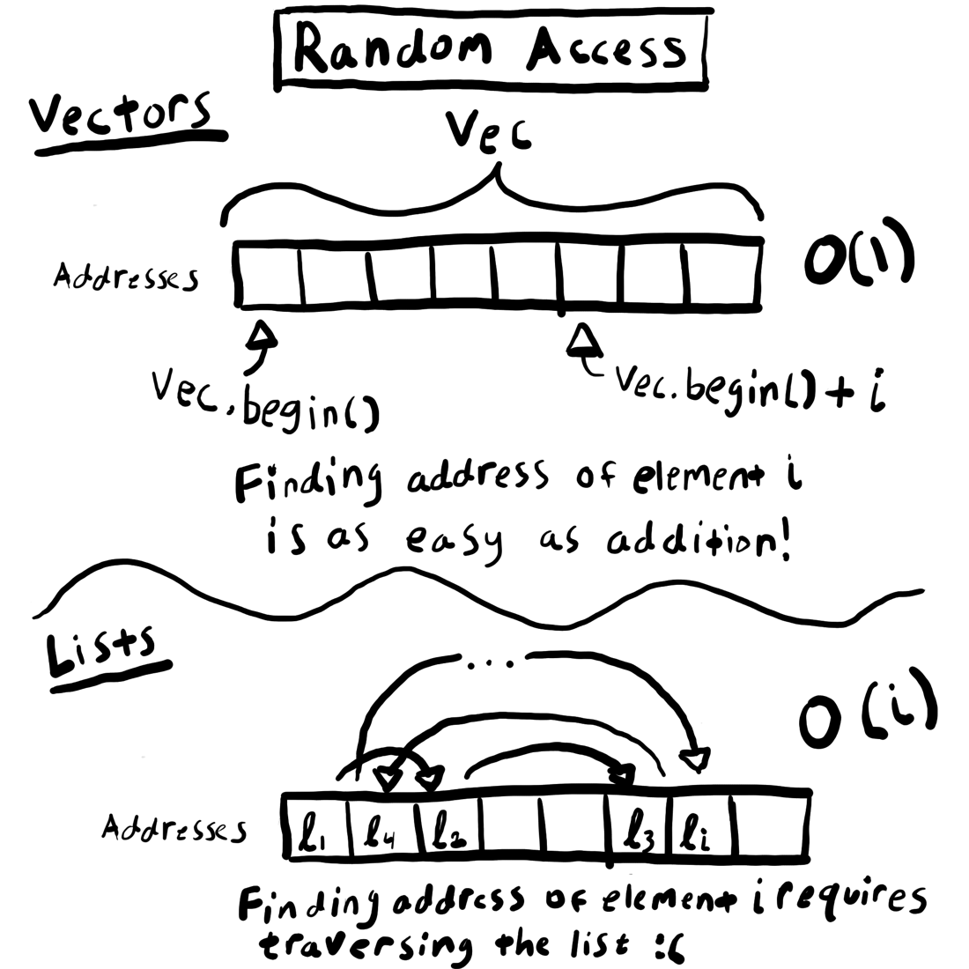
Figure 1. Accès aléatoire : adresse de l’élément i par simple addition (vecteur, O(1)) contre parcours de la liste (liste, O(i)).
Cette différence est toutefois sans incidence sur l’algorithme étudié : il ne fait pas d’accès aléatoire, mais un parcours séquentiel de tous les membres. Itérer sur un vecteur comme sur une liste est, dans les deux cas, en O(n).

3.3 Insertion et suppression
La complexité de ces opérations dépend aussi de l’organisation mémoire. Effacer un élément d’un vecteur est linéaire, soit O(n), par rapport au nombre d’éléments qui suivent l’élément supprimé [5] : il faut décaler les éléments restants pour conserver la contiguïté de la mémoire. L’insertion est de même en O(n).
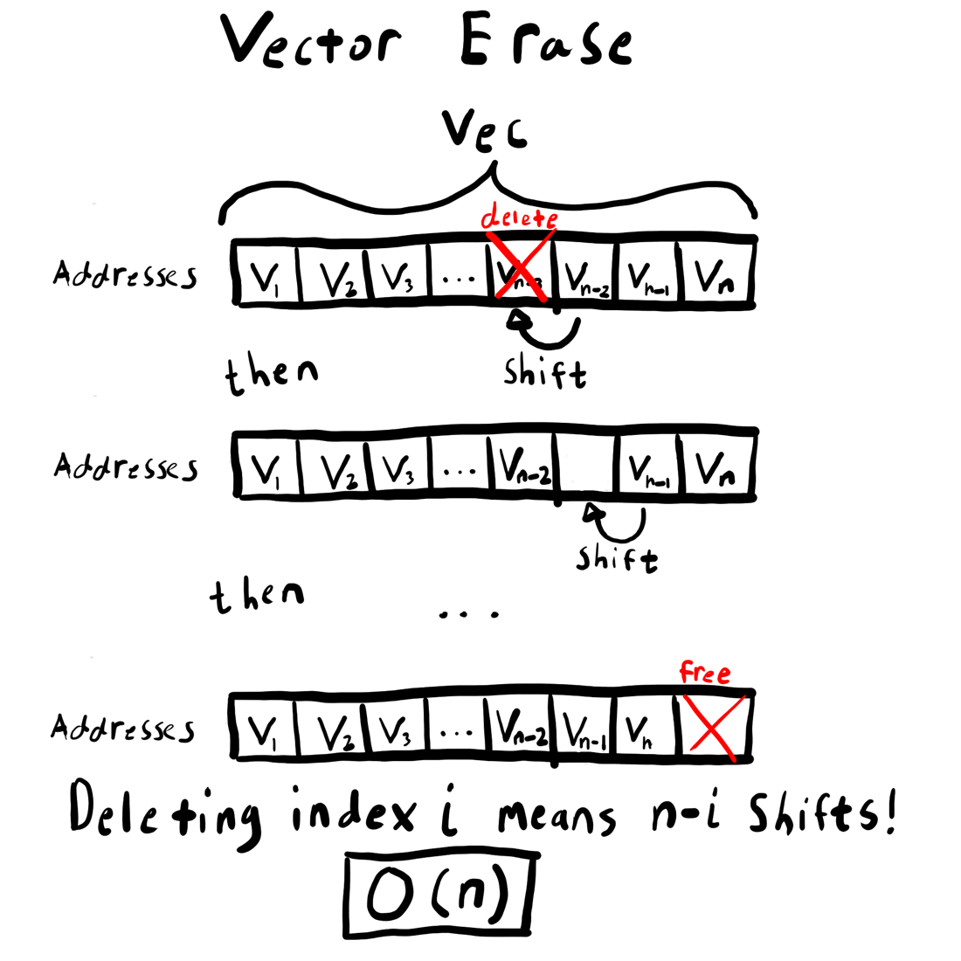
Figure 2. Suppression dans un vecteur : les éléments suivants doivent être décalés pour préserver la contiguïté.
À l’inverse, insérer ou supprimer dans une liste n’exige aucune réorganisation de la mémoire. Les nouveaux éléments peuvent être placés n’importe où, et il suffit de mettre à jour un seul pointeur pour terminer l’opération. L’insertion et la suppression dans une liste sont donc en O(1).
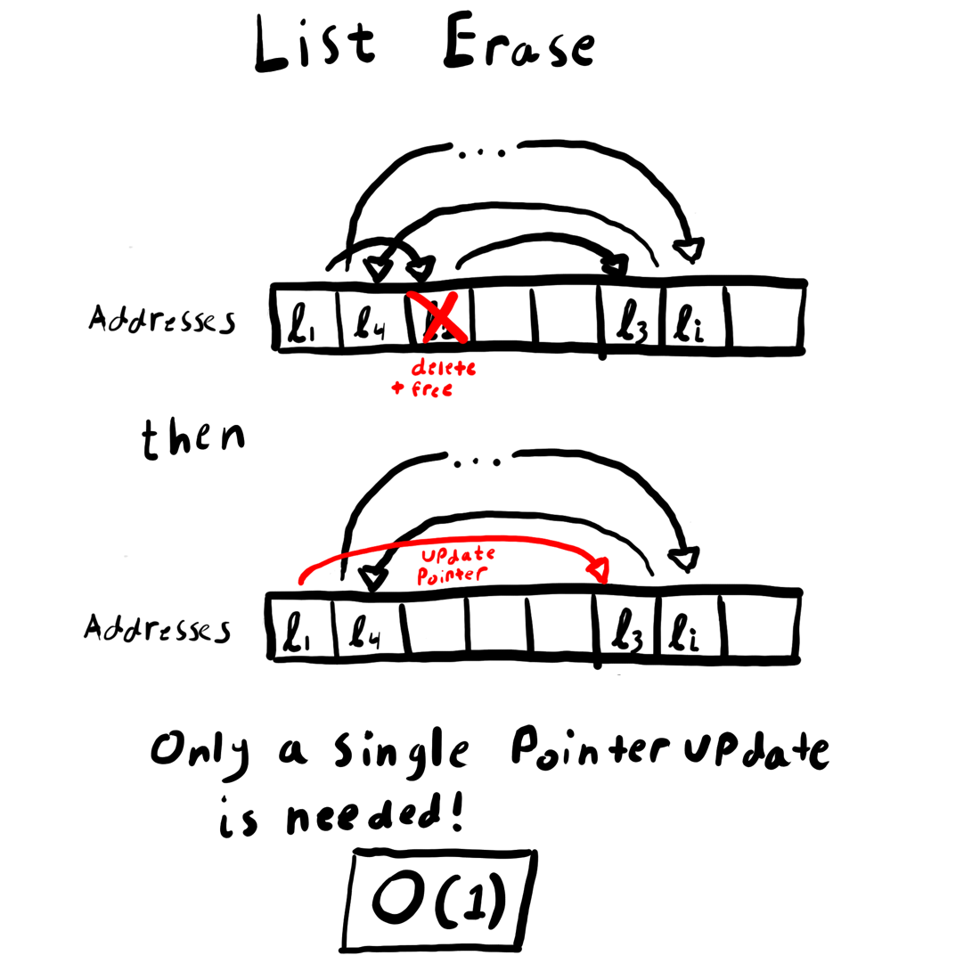
Figure 3. Suppression dans une liste : une simple mise à jour de pointeur, sans déplacement des autres éléments.

3.4 Synthèse comparative
Tableau 1. Complexités théoriques comparées des opérations étudiées.
Critère | Vecteur (vector) | Liste (list)
Organisation en mémoire | Contiguë, éléments ordonnés côte à côte | Dispersée, chaque élément pointe vers le suivant
Accès aléatoire | O(1) | O(n) (parcours jusqu’à l’indice)
Itération séquentielle | O(n) | O(n)
Suppression | O(n) (décalage des éléments suivants) | O(1) (mise à jour d’un pointeur)
Insertion | O(n) | O(1)

4. Analyse théorique : les listes semblent meilleures
Rappelons que l’algorithme consiste à parcourir un ensemble d’objets et à en supprimer quelques-uns. Notons n le nombre d’objets et m le nombre de suppressions.
Tableau 2. Complexité théorique de l’algorithme « itérer et supprimer ».
Structure | Itération | Suppression | Complexité totale
Vecteur | O(n) | O(n) | O(n + m·n) (pire cas)
Liste | O(n) | O(1) | O(n + m)

Pour un vecteur, l’itération coûte O(n) et chaque suppression O(n) ; avec m suppressions, la complexité finale est d’environ O(n + m·n) dans le pire des cas. Pour une liste, le parcours est en O(n) mais la suppression en O(1), ce qui donne O(n + m), une complexité agréablement linéaire.
Conclusion théorique
Sur le papier, la liste est nettement préférable au vecteur pour cet algorithme.

5. Surprise : les listes ne sont pas meilleures
L’équipe a donc remplacé le vecteur par une liste. Les performances ne se sont pas améliorées. Pourquoi ? Il s’avère qu’il y a plus dans la vie que la complexité Grand O : la mémoire cache et la contiguïté jouent un rôle décisif.

5.1 Le cache CPU : définition et contenu
L’accès à la mémoire est lent, en particulier lorsqu’il faut aller chercher les données en RAM. Les processeurs disposent en réalité d’une très petite quantité de mémoire interne appelée cache [6]. Accéder à une donnée présente dans le cache peut être d’un ordre de grandeur plus rapide que la lire en RAM.
Mais le cache est très petit : comment décider de ce qu’on y place ? Dans un monde parfait, on devinerait quelles données l’utilisateur va demander et on les chargerait dans le cache avant qu’il ne les réclame.

5.2 Le principe de localité
L’une des hypothèses de la conception des ordinateurs est le principe de localité [7] : si des éléments sont proches en mémoire, on peut supposer qu’ils seront probablement accédés ensemble. Ainsi, lorsqu’on accède à une adresse située en RAM, l’ordinateur charge dans le cache un bloc de mémoire voisine. Si l’on accède ensuite à une donnée proche, l’accès est beaucoup plus rapide que depuis la RAM.
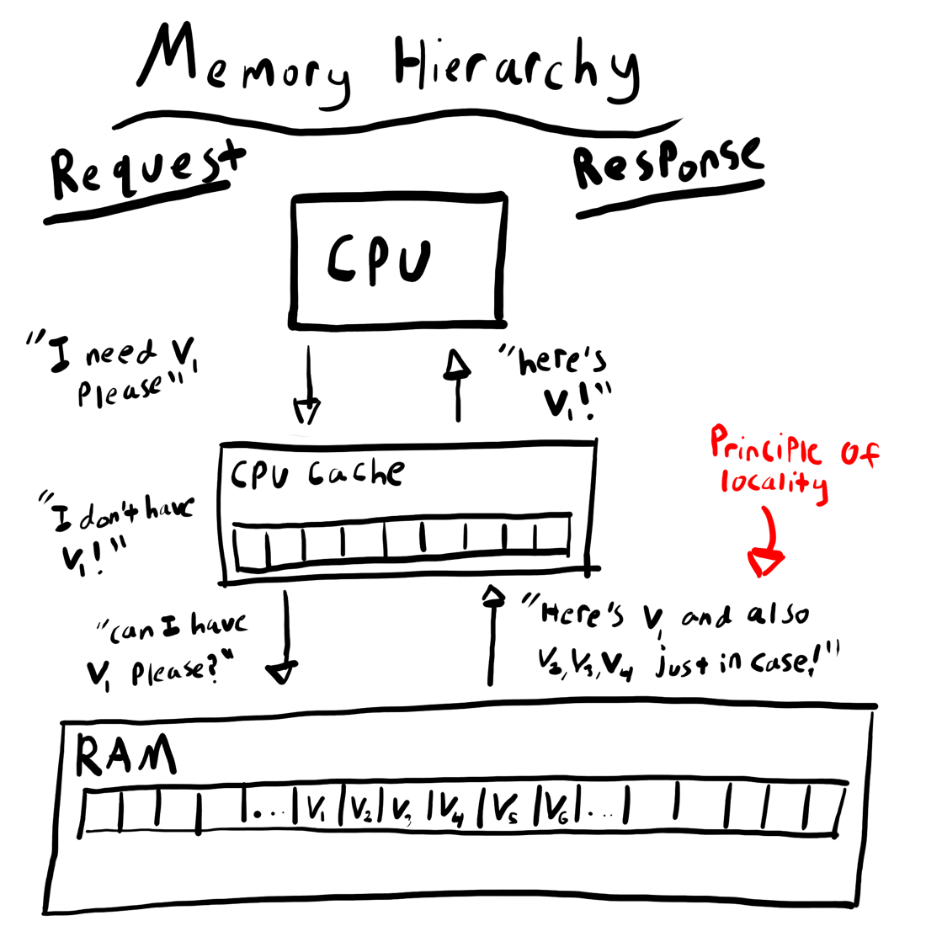
Figure 4. Hiérarchie mémoire et principe de localité.
Cas du vecteur. L’itération sur un vecteur est exactement le type d’opération qui profite de ce mécanisme. Le principe de localité fonctionne parfaitement puisque l’on accède à une mémoire contiguë : généralement, l’élément suivant du vecteur est déjà dans le cache au moment où l’on en a besoin. Pour de longs vecteurs, cela économise beaucoup de temps, autrement perdu à extraire chaque élément de la RAM.
Cas de la liste. Les éléments d’une liste étant éparpillés « à la va-comme-je-te-pousse » en mémoire, le principe de localité n’aide en rien pendant l’itération. Il faut aller chercher beaucoup plus d’éléments en DRAM, ce qui fait perdre énormément de temps.
Tableau 3. Effet du cache selon la structure lors d’un parcours séquentiel.
 | Vecteur | Liste
Disposition mémoire | Contiguë | Dispersée
Principe de localité | Pleinement exploité | Inutile
Élément suivant | Souvent déjà dans le cache | Souvent à charger depuis la DRAM
Coût réel d’itération | Plus faible | Plus élevé

5.3 Mesure : itérer sur une liste est plus lent
Une comparaison a été réalisée entre l’itération sur des vecteurs et sur des listes. Sans aucune suppression : l’expérience se contente de parcourir les éléments en leur ajoutant une constante. Les résultats montrent que le vecteur est effectivement plus rapide à parcourir (Figure 5).
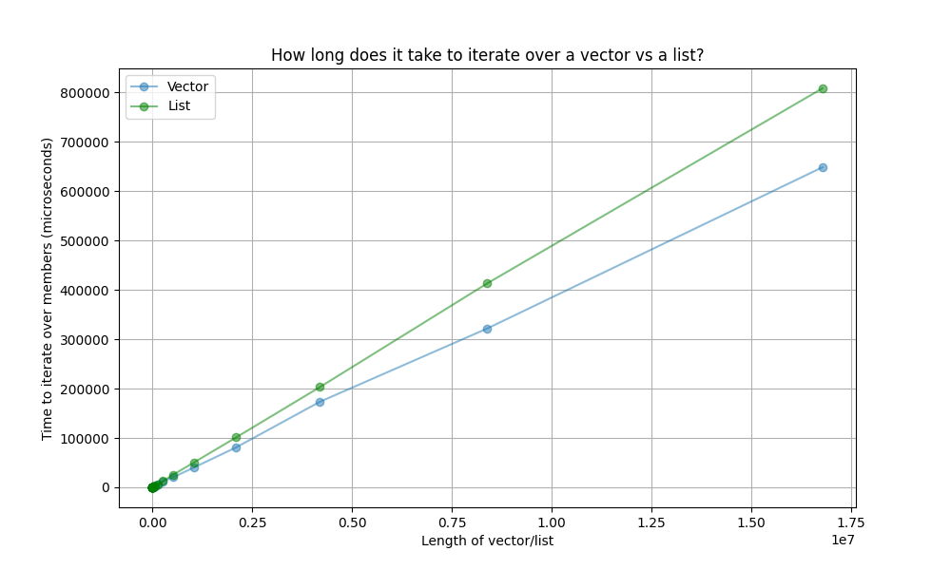
Figure 5. Temps d’itération (en microsecondes) en fonction de la longueur du vecteur ou de la liste.
Les deux courbes croissent linéairement, conformément à la complexité O(n) commune aux deux structures ; l’écart entre elles — la courbe de la liste se situe au-dessus de celle du vecteur — traduit l’effet du cache.

6. Réflexions finales et conclusions

6.1 Conclusion
Dans l’algorithme étudié, le ralentissement de l’itération l’emporte sur l’accélération des suppressions. Ainsi, bien que meilleure en termes de complexité Grand O, la liste s’est avérée un moins bon choix que le vecteur.
Leçons principales
• La complexité asymptotique est nécessaire mais insuffisante pour prédire les performances.
• La contiguïté en mémoire permet de tirer parti du cache CPU et du principe de localité.
• Il faut mesurer : la décision doit s’appuyer sur des tests de performance réels.

6.2 Limites et questions ouvertes
L’auteur reconnaît lui-même ne pas être sûr de tout : certains points lui échappent encore. Notamment, un échec de cache (cache miss) devrait être d’un ordre de grandeur plus lent qu’une lecture dans le cache. Cela ne signifierait-il pas que l’itération sur une liste devrait être, en moyenne, un ordre de grandeur plus lente que sur un vecteur ? Le graphique ne semble pas aller dans ce sens : l’écart mesuré est bien plus modeste.
Question ouverte
Pourquoi l’écart observé entre l’itération sur liste et sur vecteur (Figure 5) est-il bien inférieur à l’ordre de grandeur attendu entre un échec de cache et un succès de cache ?

Références
[1] LeetCode. https://leetcode.com/
[2] cplusplus.com — std::vector. https://cplusplus.com/reference/vector/vector/
[3] cplusplus.com — std::list. https://cplusplus.com/reference/list/list/
[4] cppreference — std::vector (complexité de l’accès aléatoire). https://en.cppreference.com/w/cpp/container/vector
[5] cplusplus.com — vector::erase. https://cplusplus.com/reference/vector/vector/erase/
[6] Wikipedia — CPU cache. https://en.wikipedia.org/wiki/CPU_cache
[7] Wikipedia — Locality of reference. https://en.wikipedia.org/wiki/Locality_of_reference
[8] Article original : « Contiguous memory matters: vectors vs lists in C++ ». https://horenbergerb.github.io/2024/05/09/vector-vs-list.html

